Küberit Clip-Innenecken 162

Küberit Profile Systems

Eigenschaften

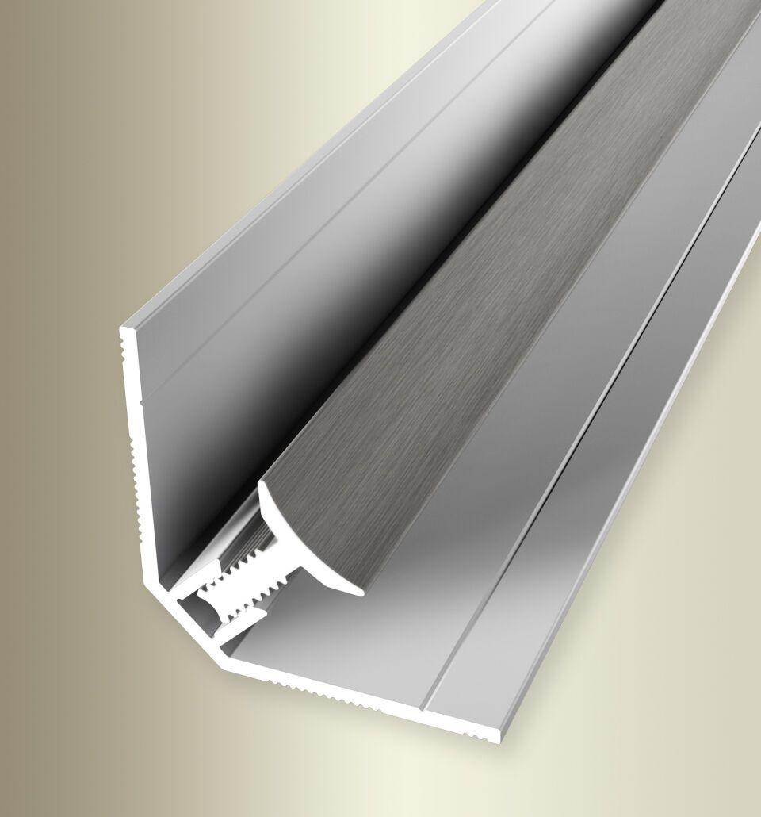

Farbton

silber

Oberfläche

eloxiert, geschliffen, poliert

Profilart

Innenecken

Werkstoff

Aluminium

Breite (mm)

28,50

Dicke Bodenbelag (mm)

6,50 - 9,50

Höhe (mm)

28,50

Länge (mm)

3.000,00

Befestigung

kleben, klicken

Farbtonbezeichnung Hersteller

F2G edelstahloptik fein geschliffen, F11 silber glanz, F4 silber